**Отчет по самостоятельной работе №1**

**по дисциплине МДК 01.01 “** **Технология разработки программного обеспечения”.**

Выполнил: студент

группы 319

Тимергалиев Тимур Ильдарович

Дата 18.11.2024

**Цель работы:**

Научиться устанавливать операционную систему на базе ядра Linux в VirtualBox, настраивать виртуальную машину и работать с основными командами операционной системы.

**Основная структура задания**

Задание №1: Подготовка виртуальной машины в VirtualBox

* 1. Был установлен и настроен VirtualBox на персональном компьютере.

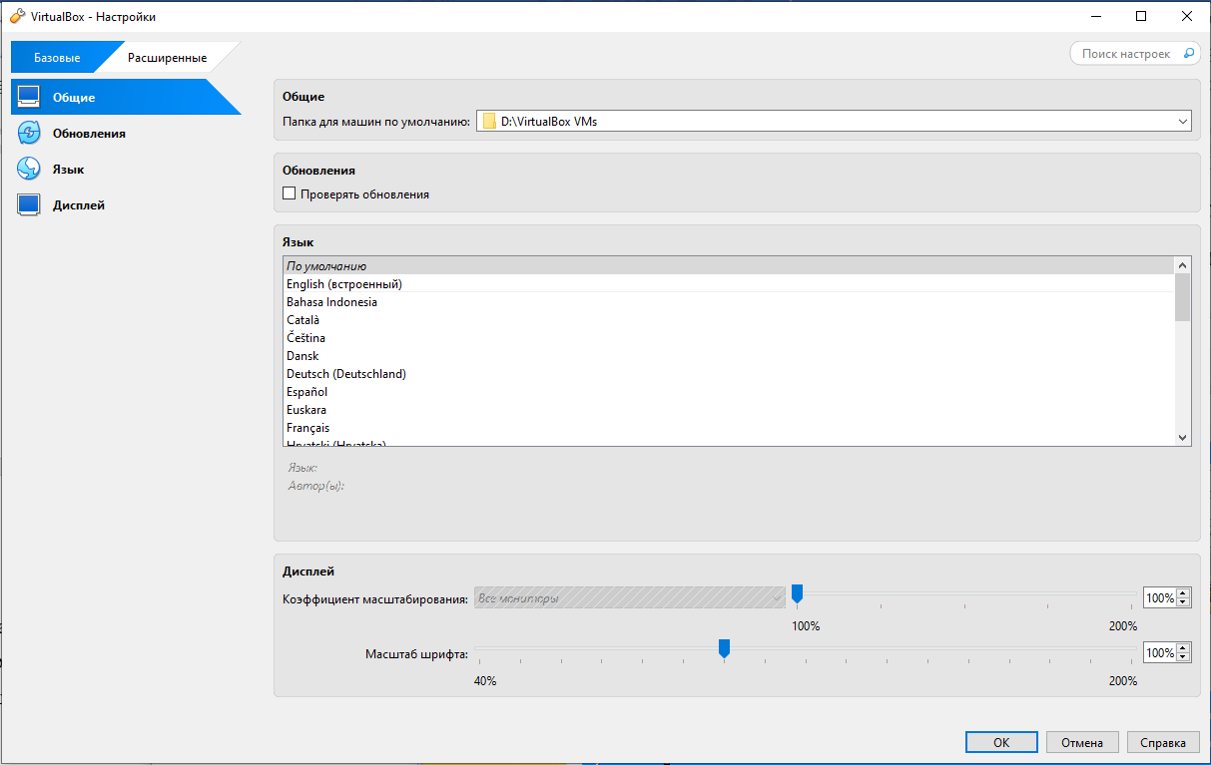

* 1. Была создана виртуальная машина, а также настроены её параметры, такие как оперативная память, процессор, размер диска.

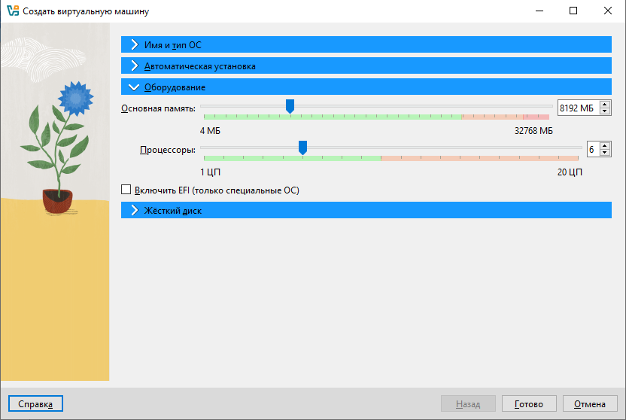

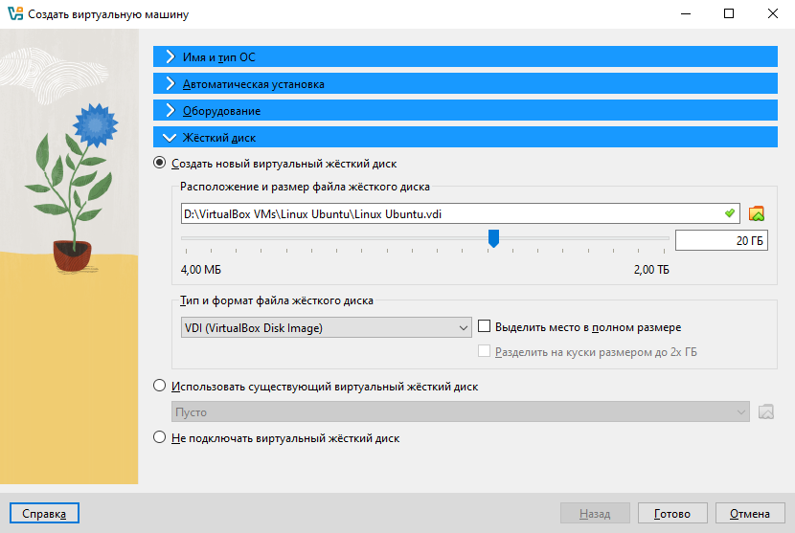

Задание №2: Установка ОС Linux в виртуальной машине

1. Был скачан установочный образ Linux Ubuntu и подключён к виртуальной машине.

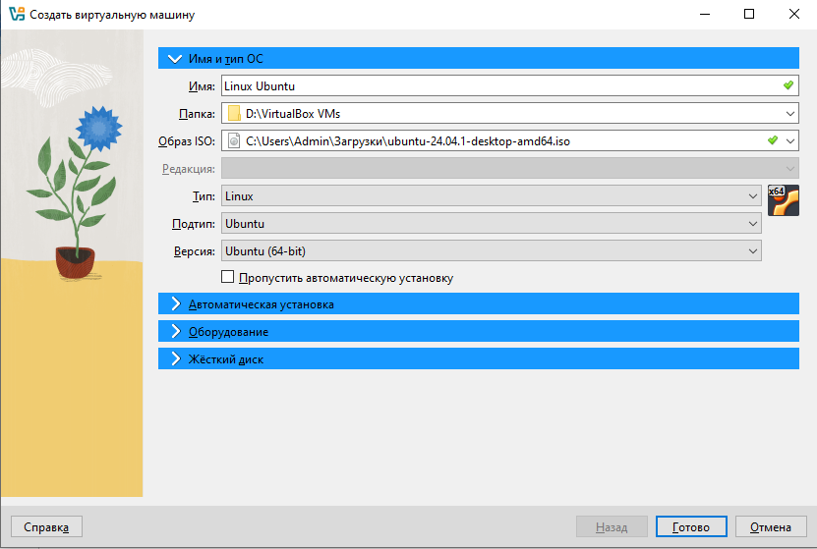

1. Была выполнена установка и запуск ОС Linux.

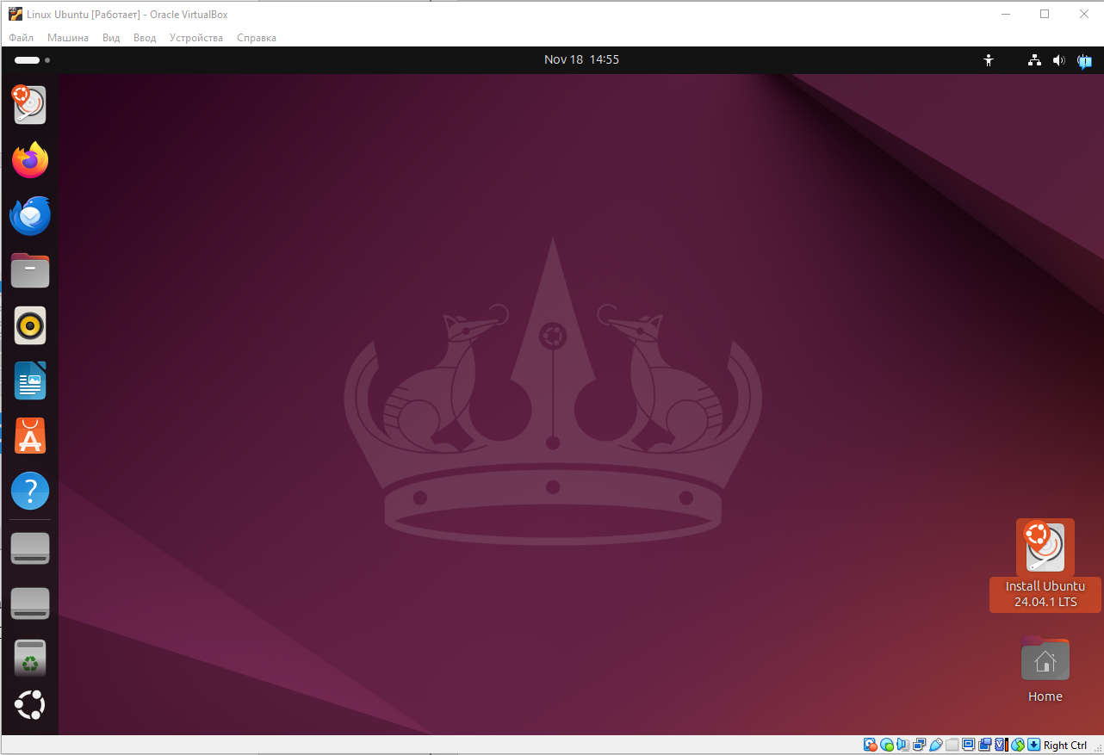

Задание №3: Настройка резервного копирования системных файлов

1. Для резервного копирования была создана папка “backup”, в которую были сохранены конфигурационные файлы системы.



1. Для проверки копирования была использована команда, показывающая список файлов в папке.

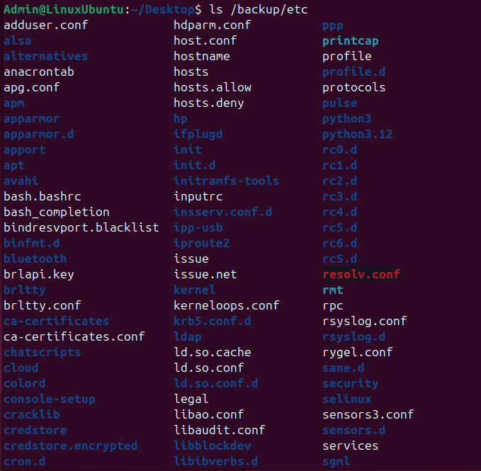

Задание №4: Создание и работа с файлами через vim

1. Используя команды командной строки, были созданы 3 директории.



1. Используя vim, были созданы текстовые файлы в каждой директории с тестовыми данными “123”.

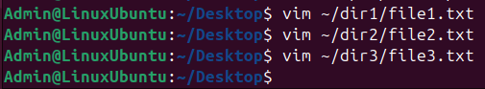

Задание №5: Создание и редактирование конфигурационных файлов

1. Используя vim были открыты и отредактированы конфигурационные файлы системы.



1. Для поверки изменений в hosts была использована команда.

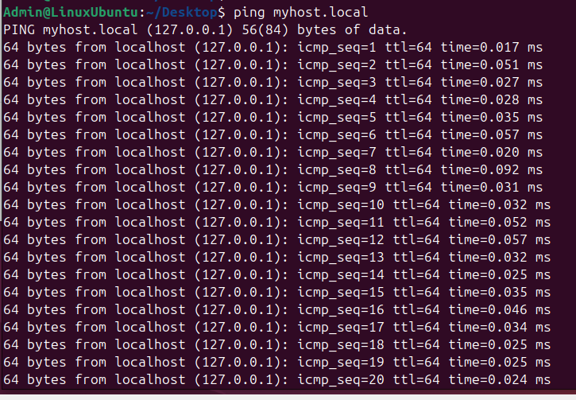

**Выводы работы:**

В ходе практической работы были освоены навыки установки и настройки Linux в VirtualBox. Была создана виртуальная машина, установлена ОС Ubuntu, настроено резервное копирование системных файлов, освоена работа с vim для создания и редактирования файлов, а также отредактированы конфигурационные файлы системы. Полученные навыки важны для дальнейшего изучения и применения Linux.